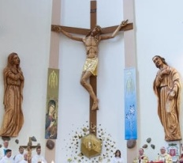

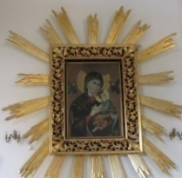

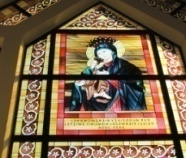
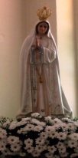
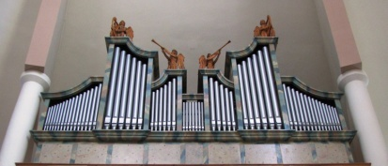

Nieustająca Pomoc
Tygodnik Parafii Matki Bożej Nieustającej Pomocy w Lubartowie Nr 47 (437) 2023 – 19 listopada (niedziela)

Słowa Ewangelii według świętego Mateusza

Jezus opowiedział swoim uczniom następującą przypowieść:
«Podobnie jest z królestwem niebieskim jak z pewnym człowiekiem, który mając się udać w podróż, przywołał swoje sługi i przekazał im swój majątek. Jednemu dał pięć talentów, drugiemu dwa, trzeciemu jeden, każdemu według jego zdolności, i odjechał. Zaraz ten, który otrzymał pięć talentów, poszedł, puścił je w obieg i zyskał drugie pięć. Tak samo i ten, który dwa otrzymał; on również zyskał drugie dwa. Ten zaś, który otrzymał jeden, poszedł i, rozkopawszy ziemię, ukrył pieniądze swego pana.
Po dłuższym czasie powrócił pan owych sług i zaczął rozliczać się z nimi.
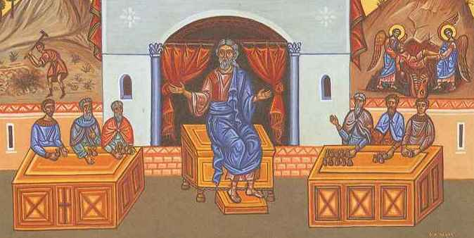
Wówczas przyszedł ten, który otrzymał pięć talentów. Przyniósł drugie pięć i rzekł: „Panie, przekazałeś mi pięć talentów, oto drugie pięć talentów zyskałem”. Rzekł mu pan: „Dobrze, sługo dobry i wierny! Byłeś wierny w rzeczach niewielu, nad wieloma cię postawię: wejdź do radości twego pana!”
Przyszedł również i ten, który otrzymał dwa talenty, mówiąc: „Panie, przekazałeś mi dwa talenty, oto drugie dwa talenty zyskałem”. Rzekł mu pan: „Dobrze, sługo dobry i wierny! Byłeś wierny w rzeczach niewielu, nad wieloma cię postawię: wejdź do radości twego pana!”
Przyszedł i ten, który otrzymał jeden talent, i rzekł: „Panie, wiedziałem, że jesteś człowiekiem twardym: żniesz tam, gdzie nie posiałeś, i zbierasz tam, gdzie nie rozsypałeś. Bojąc się więc, poszedłem i ukryłem twój talent w ziemi. Oto masz swoją własność!” Odrzekł mu pan jego: „Sługo zły i gnuśny! Wiedziałeś, że żnę tam, gdzie nie posiałem, i zbieram tam, gdzie nie rozsypałem. Powinieneś więc był oddać moje pieniądze bankierom, a ja po powrocie byłbym z zyskiem odebrał swoją własność. Dlatego odbierzcie mu ten talent, a dajcie temu, który ma dziesięć talentów. Każdemu bowiem, kto ma, będzie dodane, tak że nadmiar mieć będzie. Temu zaś, kto nie ma, zabiorą nawet to, co ma. A sługę nieużytecznego wyrzućcie na zewnątrz – w ciemności! Tam będzie płacz i zgrzytanie zębów”»
Dla jednych talentem jest zdrowie, dla innych choroba.
Wszystko jest talentem, tylko my nie umiemy w takich kategoriach spojrzeć na to, co nas spotyka. Regułą jest oddawanie „bankierom” tego, co otrzymujemy od losu. Bóg jest panem losów wszystkich ludzi i każdemu człowiekowi daje zupełnie inne przeżycia: ciężkie i lżejsze, miłe i przykre, budzące zachwyt i budzące wstyd. Zdarzają się nam zarówno piękne czyny, jak i grzeszne upadki. Ale wszystko może być talentem zdobywającym pochwałę w oczach Boga i prowadzącym do nagrody, jeśli nic nie zataimy.
„Bankierami” są wszystkie te czynności, w których powierzamy Bogu to, co otrzymujemy od losu, począwszy od modlitwy pogodzenia, a skończywszy na spowiedzi. Dla jednych talentem jest choroba, dla innych zdrowie, jedni otrzymali bezsilność, lęk, opuszczenie, niepowodzenie, nieatrakcyjne ciało, ale wszystko to oddali Bogu, przez „bankierów” swych modlitw. Inni może otrzymali pieniądze i powodzenie w interesach, ale potrafili pamiętać o ubogich i wspomagać nieszczęśliwych. Ich postawa, pełna miłosierdzia i wsparcia dla bliźnich, stała się „bankierem” gwarantującym pochwałę Pana. Ale bywa tak, że ktoś ma tylko jeden mały problem i być może wstydliwy. Trudno zgodzić się na los człowieka, który ma wadę zazdrości albo przechowuje urazę do kogoś, kto go w przeszłości zranił, albo ciąży mu upokarzający nałóg. Niełatwo przyjąć talent upokorzeń, które przeżyliśmy w przeszłości. Czy to, co było poniżeniem lub ograniczeniem naszej wolności, może być talentem? Oczywiście. Ten trzeci sługa, w konfrontacji z panem, wykazuje duży stopień złości, pretensji, buntowniczej niezależności, a nawet żalu. Nie wiemy, dlaczego wszedł w taką postawę, ale wiemy, że łatwo o taką opcję, gdy zdarza się w naszym życiu jakieś poważne ograniczenie losowe, na przykład gdy nie spełniły się nasze marzenia i otrzymaliśmy talent nieudanego, w naszym mniemaniu, losu. Wielu z nas go doświadcza i stoi przed wyborem: pogodzić się i uczynić z tego talent albo przez całe życie podtrzymywać w sobie złość i żal, bunt i obwinianie zarówno Boga, jak i bliźnich, a jednocześnie wypierać się tego doświadczenia. Robert Bly, amerykański myśliciel, nazywa takie zachowanie „workiem na śmieci”. Za każdym razem, gdy tłumimy w sobie wspomnienie jakiegoś przykrego doświadczenia albo niewygodne uczucie, czy też trudne cechy charakteru, upychamy nasz „worek”. Mówiąc językiem tej przypowieści, zakopujemy talent niezadowolenia w niepamięci, niczym ten trzeci sługa w ziemi. Dopatrujemy się w tym wszystkim śmieci, a przecież to też talent. Robert Bly twierdzi, że właśnie dlatego niektórym jest tak ciężko w życiu, choć nie wiedzą, dlaczego. Można odzyskać wszystko, co zakopaliśmy, wydobyć to, od czego się odcięliśmy, ale wymaga to pokory, przebaczenia i oczywiście cierpliwości.” A.P.
INTENCJE MSZALNE
PONIEDZIAŁEK – 20 listopada
7⁰⁰ + Marianna BUNIA (gr. 20)
7⁰⁰ + Sławomira SZWAJ (30 dz.)
7⁰⁰ Dz. – bł. za Annę (r. ur.) i Pawła
7³⁰ + Zofia ZIÓŁKOWSKA (1 r.) – od męża
7³⁰ + Czesław HARASZCZUK (30 dz.) – od sąsiadów
18⁰⁰ Dz. – bł. za Zenobię i Wacława LIPSKICH (55 r. ślubu)
18⁰⁰ ++ wypominki
WTOREK – 21 listopada – Ofiarowanie NMP, wspomnienie
7⁰⁰ + Marianna BUNIA (gr. 21)
7⁰⁰ + Piotr, Stefania, Paweł, Adam ++ GÓŹDZICKICH
7³⁰ + Kazimierz RYBICKI – od koleżanek i kolegów z Zakł. Energet. w Lubartowie
7³⁰ + Leokadia i Władysław WÓJCIK; Jadwiga i Szczepan BUDZYŃSCY
18⁰⁰ + Janusz CHARLIŃSKI (11 r.), Leokadia, Henryk, Tomasz
18⁰⁰ ++ wypominki
ŚRODA – 22 listopada – św. Cecylii, dz. i m., wspomnienie
7⁰⁰ + Marianna BUNIA (gr. 22)
7⁰⁰ + Witold WÓJTOWICZ – od bratowej z rodziną
7³⁰ Dz. – bł. w intencji pielgrzymów udających się w czerwcu do Gietrzwałdu
7³⁰ + Kazimiera KIEŁBOWICZ (2 r.), Zbigniew
18⁰⁰ Zbiorowa do MB Nieustającej Pomocy
18⁰⁰ ++ wypominki
CZWARTEK – 23 listopada
7⁰⁰ + Marianna BUNIA (gr. 23)
7⁰⁰ + Hanna WASAK (19 r.)
7⁰⁰ Dz. – bł. za Zuzannę OSIEJ (95 r. ur.)
7³⁰ + za zmarłych Legionistów – od prezydium Matki Kościoła
7³⁰ + Janusz KOLIŃSKI
18⁰⁰ + Jarosław TOŁUBIŃSKI, Stanisław i Bronisława GĄSIOR, Urszula i Stanisław BUCZYŃSCY, Jan TARGOWSKI, Jan GRZEGORCZYK , Marianna i Bronisław BUCZYŃSCY – od Zofii Tołubińskiej
18⁰⁰ ++ wypominki
PIĄTEK – 24 listopada – Św. Andrzeja Dung-Lac prezb. i tow. mm., wspomn.
7⁰⁰ + Marianna BUNIA (gr. 24)
7⁰⁰ + Eugenia, Edward, Maria, Henryka, Edward ++ GDULÓW i WOLIŃSKICH
7⁰⁰ Dz. – bł. za Pawła (18 r. ur.)
7³⁰ + Danuta DOBRZYŃSKA (3 r.), ++ KABASÓW, Marianna, Władysław, Ryszard
7³⁰ + Zofia, Kazimierz, Alina, Stanisława ++ SIDOR
18⁰⁰ + Halina i Waldemar ++ ALEKSA i WRZESIŃSKICH
18⁰⁰ ++ wypominki
SOBOTA – 25 listopada
7⁰⁰ + Marianna BUNIA (gr. 25)
7⁰⁰ + Kazimierz TUROWSKI (18 r.)
7⁰⁰ + Halina GODZISZ – od Bożeny i Andrzeja z Chełma
7³⁰ Dz. – bł. za Katarzynę (im.), i za całą rodzinę
7³⁰ + Barbara DOBRZAŃSKA (2 r.)
18⁰⁰ + Antoni (15 r.), Lucyna (15 r.) ++ BORZĘCKICH
18⁰⁰ ++ wypominki
NIEDZIELA – 26 listopada – Jezusa Chrystusa Króla Wszechświata, uroczyst.
7⁰⁰ + Dariusz PIETRUSZKA – od koleżanek z pracy
7⁰⁰ + Marianna BUNIA (gr. 26)
9⁰⁰ + Stanisław, Stanisława, Katarzyna, Anna, Antoni ++ URBANÓW
9⁰⁰ + za zmarłych Legionistów – od prezydium Matki Chrystusa
10³⁰ + Tadeusz TERMENA (6 r.), Piotr, Albina
10³⁰ W intencji Akcji Katolickiej
10³⁰ Dz. – bł. za ks. Andrzeja SARNĘ
12⁰⁰ + Jan MILCZEK (17 r.)
13¹⁵ Za parafian
18⁰⁰ ++ ŚCIERZYŃSKICH, KAPUSTÓW I PELAKÓW
18⁰⁰ ++ wypominki
INFORMACJE PARAFIALNE
- Dziękujemy za dzisiejsze ofiary złożone na tacę, które przeznaczone są na budownictwo sakralne czyli pomoc parafiom, które w tym czasie budują nowe kościoły w naszej Archidiecezji.
- W przyszłą niedzielę obchodzić będziemy Uroczystość Chrystusa Króla Wszechświata – ostatnia niedziela roku liturgicznego.
- W przyszłą niedzielę zbiórka ofiar do puszki na pomoc osobom bezdomnym prowadzona przez Caritas.
- W przyszłą niedzielę o godz. 11:30 w kościele spotkanie dzieci i rodziców z klas III przygotowujących się do Pierwszej Komunii św.
- W sklepiku parafialnym można nabyć świece Caritas i kalendarze maryjne na 2024 r.
- Dziękujemy KŻR Fatimskiej Pani za posprzątanie kościoła, na piątek do sprzątania zapraszamy KŻR MB Różańcowej p. Szczepana Kruka.
CHRZTY
Maciej Kluch
ZAPOWIEDZI
- Przemysław Adam Tomaszewski – parafia tutejsza
Anna Pieszko – parafia tutejsza
POGRZEBY
Aleksander CZYRWA, Sabina NASTALSKA, Edward STRUSKI, Maria RUSINEK
W niedzielę 19 listopada 2023 r. przypada VII Światowy Dzień Ubogich. Hasłem tegorocznych obchodów są słowa z Księgi Tobiasza: „Nie odwracaj twarzy od żadnego biedaka” (Tb, 4,7). Lubelska Caritas chce tradycyjnie ten dzień szczególnie spędzić razem z osobami ubogimi, bezdomnymi, samotnymi.
Numer konta parafii: BS Lubartów
87 8707 0006 0032 0485 2000 0001
www.mbozejlubartow.pl

